

*Thème : les développements futurs sur la traçabilité dans la food*



CHALLENGE FLEURY MICHON



Dossier de Rendu

Du 22/09/21 au 19/12/21

**Intervenant :** Loick Menvielle, Damien Lallement, Manon Lemaire

Table des matières

Remerciement 3

Le détail des différentes étapes de votre réflexion autour du projet, ou « Comment êtes-vous arrivés à votre réalisation technique en partant d’une idée, d’un concept ? » 4

Le descriptif et la justification des technologies utilisées et des choix techniques effectués pour mettre en œuvre le projet 5

Une documentation technique du projet et de sa réalisation 6

Les problèmes rencontrés et les solutions apportées 10

Tout élément marketing pertinent : SWOT, pestel, persona, … 11

Les fonctionnalités du projet et une maquette montrant leur mise en œuvre 15

Les fonctionnalités du projet voulue 16

Les cas d’utilisation du projet schématisés avec des UML. 17

Un chiffrage des coûts de réalisation du projet (voir comment vous vous projetez dans le calcul. Une fourchette, pas un chiffrage précis) 21

Un post type Twitter 22

Un post type page Facebook 23

Un post type page Instagram 24

Conclusion 25

# Remerciement

Avant tout développement sur cette expérience inter-école, il apparaît opportun de commencer cette documentation par des remerciements, à ceux qui nous ont beaucoup accompagnés pendant ce challenge, et même à ceux qui avec qui nous l’avons partagé qui ont fait de ce challenge un moment très profitable.

Aussi, j’adresse mes remerciements à Loick Menvielle, Manon Lemaire et Damien Lallement pour nous avoir accompagnés, mais également à toute notre équipe Edhec qui ont été superbe.

Je tiens à remercier en particulier Carla Rondoni pour avoir fait alias de chef de projet au sein du groupe edhec et dans l’ensemble du projet. Je la remercie également pour sa gentillesse et sa bonne humeur tout au long de cette expérience.

Enfin, je remercie l’équipe de l’Edhec pour leur accueil chaleureux au cours de ces 3 mois.

# 

# Le détail des différentes étapes de votre réflexion autour du projet, ou « Comment êtes-vous arrivés à votre réalisation technique en partant d’une idée, d’un concept ? »

Nous sommes dès le début partis sur le sujet du gaspillage alimentaire et avons peaufiné cette idée tout le long de nos sessions de travail jusqu’à qu'il devienne le projet qu’on connaît aujourd'hui.

Pour ce qui est du choix d’utiliser une application mobile au lieu d’une application web, cela se justifie de plusieurs façons, tout d’abord, pour un côté pratique, nous voulions que l’utilisateur puisse avoir directement son frigo dans sa poche juste en téléchargeant l’application sur votre smartphone.

De plus, l’application vous permettra à tout moment de vérifier les produits que vous possédez dans votre frigo avec les dates de péremption de vos produits en quelques clics. Ce ne sera pas encore une application de plus inutile qui prendra de la place pour rien. Elle permettra si vous le souhaitez par exemple de voir dans la journée si vous avez tous les ingrédients pour pouvoir réaliser le repas que vous voulez faire le soir même. Et sinon d’acheter exactement ce qu’il vous manque.

Pour ce faire, nous avions besoin de deux choses essentielles, récupérer les informations des produits et leur DLC (date limite de consommation). Dans un premier temps, pour récupérer les informations du produit nous avons été obligés de scanner les codes-barres dans lesquels se trouve toutes sortes d’informations dont celles qui nous intéressent dans notre cas la photo et le nom du produit scanner.

Dans un deuxième temps, nous avions besoin de trouver un moyen pour récupérer la DLC des produits. Pour récupérer cette information, nous avions pensé à plusieurs possibilités :

La première possibilité qu’on ait pensé était de scanner la DLC avec un package de reconnaissance de texte cependant celle-ci est souvent entourée d’autres informations ce qui rend la récupération des informations complexe.

La deuxième possibilité qu’on a pensé était de rentrer manuellement la DLC, en faisant glisser les mois, les jours, les années vers le bas ou le haut.

Cependant, cette possibilité n'était pas la meilleure en termes d'expérience utilisateur, l’utilisateur devait à chaque fois faire glisser les jours jusqu’à qu’il arrive à la dlc de son produit ce qui peut être assez barbant à force de le faire.

C’est là que nous avons pensé à notre troisième possibilité qui était de réaliser un calendrier où l’utilisateur pourra sélectionner la dlc de son produit en 1 click.

# Le descriptif et la justification des technologies utilisées et des choix techniques effectués pour mettre en œuvre le projet

Afin de créer notre application, nous avons utilisé React Native.

React Native est un langage de programmation open source créé par Facebook permettant de développer des applications mobiles Android/ iOS.

Deux choix s'offraient à nous : Flutter ou React Native.

Nous avons décidé d'utiliser react-native principalement parce que nous avons de l’expérience sur ce framework. Ce choix nous a permis de gagner un gain de temps considérable étant donné que nous n’avons pas de formation à faire dessus.

Cette technologie nous a permis de faire toute la partie graphique et interaction de l’application. Ce dernier est très utile car il possède des packages open source avec des fonctionnalités pré-faites que nous avons modifiées et intégrées à notre convenance. Cela nous a permis de gagner du temps et de le consacrer à d'autres tâches (expérience utilisateur, design…)

Dans notre cas, nous avons utilisé les packages suivants :

* **RNCamera** pour le scan de code-barres

<https://github.com/react-native-camera/react-native-camera>

* **RNSecuredStorage** pour l’enregistrement des données

<https://github.com/talut/rn-secure-storage>

* **react-native-calendars** pour le calendrier

<https://github.com/wix/react-native-calendars>

Pour récupérer les données des produits scannés nous avons utilisé une API gratuite qui se nomme **OpenFoodFact**. Cette API nous a permis de récupérer l'image et le nom du produit scanné avec lesquelles nous avons créées l’affichage des produits.

# Une documentation technique du projet et de sa réalisation

Une fois que vous avez cloné le dossier, vous devez lancer la commande **npm install**, cela vous installera tous les packages dont à besoin le projet pour se lancer.

Pour lancer le projet vous devez lancer d’abord la commande **react-native start** cela va vous lancer un serveur en local et sur un autre terminal vous devez lancer la commande **react-native run-android** avec votre téléphone branchez à votre pc en acceptant le transfert de fichier. React-Native reconnaîtra directement votre téléphone et lancera l’application dedans dans le cas contraire il lancera votre émulateur Android

Le langage que j’ai utilisé pour react-native est du typescript, car celui-ci est beaucoup sécurisé que javascript.

**Création de la navigation** :

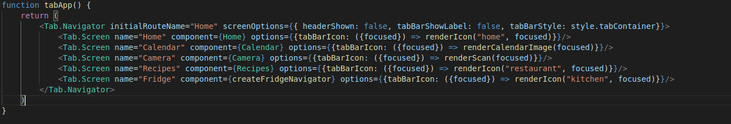

Je dois tout d’abord créer la navigation qui contiendra tous les écrans, pour ce faire, j’ai dû utiliser react-navigation.

Cette création se compose d’un écran et d’un navigateur qui prend en propriété « initialRouteName » contenant le nom de l’écran à afficher en premier dans notre cas « Home », il possède aussi la propriété « screenOptions » nous permettant de personnaliser l’affichage de l’écran. Quant à l’écran, celui-ci prend comme propriété « name » qui contiendra un nom qui sera utiliser pour naviguer entre les écrans, le composant quant à lui contiendra l’affichage de l’écran et la propriété options servira à personnaliser l’affichage à l’intérieur de la tab bar.

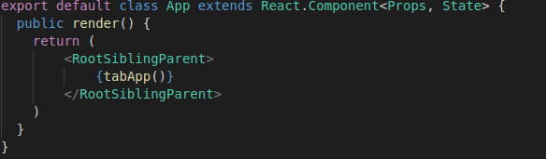

Une fois que le système de navigation est fini, j’appelle sa fonction afin de l’afficher.

**Composant cycle de vie utilisé**

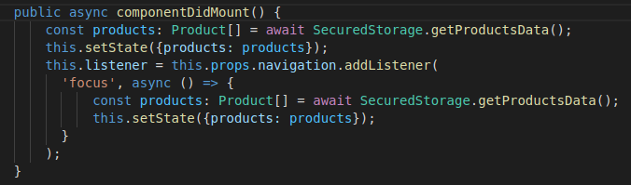

« ComponentDidMount » est un composant de cycle de vie qui se lancera en tout premier quand on accédera à l’écran, c’est ici où ce fait généralement les requêtes au serveur pour récupérer les informations dont on a besoin avant de réaliser l’affichage.

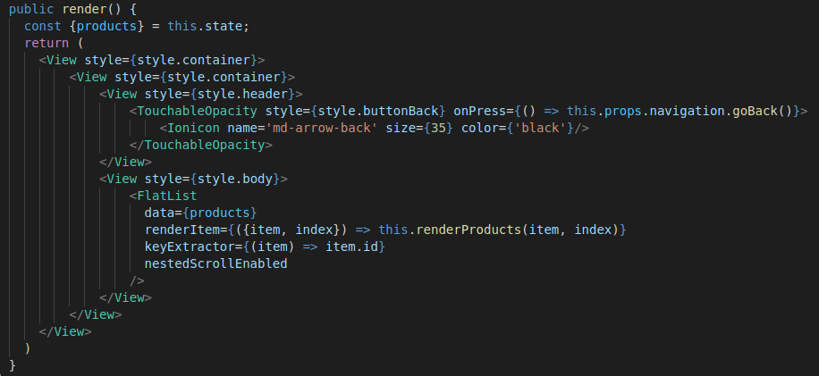

« render » est un composant de cycle de vie qui permet à l’application de réaliser l’affichage de notre écran.

**Secured Storage**

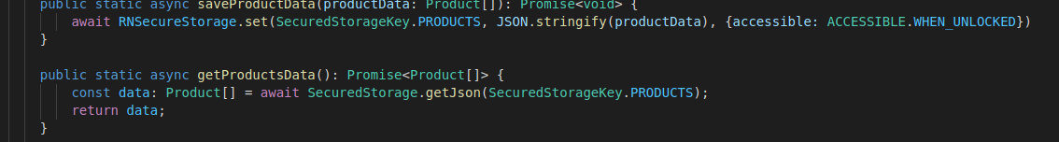

react native secured storage me permet d’enregistrer des données directement dans l’application me permettant d’éviter de passer par une base de données pour réaliser l’enregistrement des produits.

J’ai créé 2 méthodes, la première pour sauvegarder les produits et la deuxième pour récupérer les données, pour sauvegarder ces données, j’ai dû faire appel à la méthode « set » de RNSecuredStorage, celui-ci prend en paramètre une clé en string et une valeur en string, pour récupérer les données enregistrées, j’ai dû faire appel à la méthode « get » de RNSecuredStorage avec en paramètre la clé de la valeur que je souhaite récupérer.

**React Native Camera**

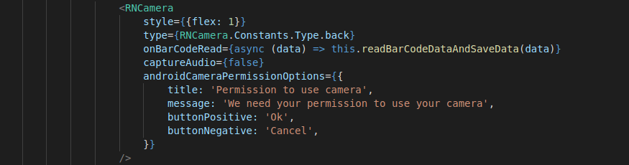

React-native camera m’a permis d’afficher ce qu’affiche la caméra de votre téléphone et d’implémenter le scan de code barre grâce à la propriété « onBarCodeRead » qui lancera ma méthode une fois qui l’a détecté un code barre.

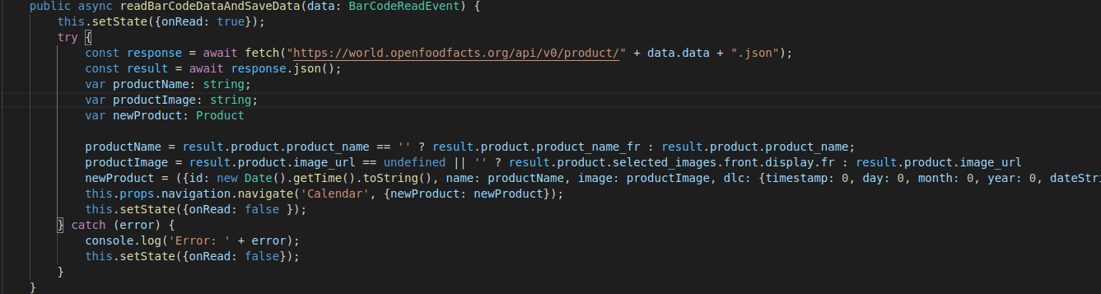

Quand je scanne le code barre, react-native camera me donne le code de celui-ci ce qui me permettra de faire une requête à l’api de « open food fact » pour récupérer en retour un json avec un tas d’information sur le produit, une fois reçu je parse ces données en récupérant le nom et l’image du produit pour par la suite l’envoyer à l’écran du calendrier.

# Les problèmes rencontrés et les solutions apportées

Le premier problème que j’ai rencontré fut la mise à jour des nouveaux produits quand on navigue entre les écrans, j’ai remarqué que « compoentDidMount » est appeler seulement quand on accède à l’écran pour la première fois, ne me permettant pas de synchroniser les nouveaux produits ajoutés.

Pour pallier à ce problème, j’ai dû faire des recherches dans la documentation du package react-navigation jusqu’à trouver une méthode me permettant d’exécuter du code à chaque fois que l’utilisateur rentre dans l’écran.

Mon second problème fut la suppression du produit en faisant glisser le celui-ci sur la gauche. Lorsque j’essayais de faire glisser le produit vers la gauche rien ne se passer.

Pour régler ce deuxième problème, je me suis renseigné sur la documentation de react-native gestlure handler, le package me permettant de faire glisser le produit vers la gauche et j’ai remarqué qui me manquer la propriété « renderRightAction » me permettant de réaliser l’affichage souhaité.

Mon dernier problème fut la récupération des données envoyées entre deux écrans.

Après chercher encore une fois sur la documentation de react-navigation et après quelques heures de recherche, j’ai enfin compris comment celui-ci fonctionner, en fin de compte react-navigation possède une propriété route avec à l’intérieur une propriété param et c’est là où sont stocker les informations qui ont été envoyer par l’ancien écran.

# Tout élément marketing pertinent : SWOT, pestel, persona, …

**Pestel**

**Politique**

* Accords commerciaux internationaux permettant l’importation de produits agroalimentaires étrangers qui ne respectent pas forcément les normes que doivent respecter les entreprises canadiennes et québécoises
* Contraintes associées aux déplacements de travailleurs étrangers
* Méconnaissance du secteur par les élus et les représentants de la classe politique
* Accords commerciaux qui peuvent dans certains cas favoriser l’exportation de certains produits agroalimentaires
* Politique bioalimentaire du MAPAQ
* Perception favorable par la classe politique du secteur agroalimentaire en raison de son caractère essentiel et de la nécessité de se tourner vers des modèles d’autonomie alimentaire

**Économique**

* On observe toutefois une nouvelle façon de faire avec des collaborations entre multinationales et petites entreprises plus agiles dans l’innovation.
* Le contexte économique sur fond de récession et haut taux de chômage risque de diminuer les revenus des ménages canadiens.
* Le coût des intrants et des ingrédients a augmenté́.
* Le système de gestion de l’offre et l’ouverture grandissante des marchés poussent les entreprises à devenir plus compétitives.
* La mondialisation des échanges commerciaux ouvre la porte à davantage de produits importés dont nous dépendons en raison de notre situation nordique.
* Pour plus de transparence et une plus grande responsabilité sociale et environnementale, il faut procéder à d’importantes transformations des systèmes agroalimentaires actuels.
* La fragilisation du secteur HRI (hôtellerie, restauration et institutionnel), dans le contexte de la COVID-19, a entraîné des pertes importantes pour certaines entreprises.
* L’agrotourisme et le secteur de la restauration ont été fragilisés, or il s’agit souvent du seul canal où écouler certains produits agroalimentaires et d’un moyen de rayonnement auprès du grand public.
* Concentration de la filière alimentaire : concentration des capitaux et rationalisation. La source d’innovation des grandes entreprises repose de plus en plus sur la PME, qui finit par se faire acquérir.
* D’après une étude réalisée en 2017 par l’UPA, le potentiel de croissance du secteur agricole québécois était d’environ 30 % pour la période 2016-2025. Cette croissance est plus de deux fois plus élevée que la croissance économique moyenne du Québec (période 2007-2025). Ce potentiel de croissance générerait des retombées positives significatives pour l’ensemble de l’industrie agroalimentaire de la province.
* L’évolution des marchés alimentaires locaux s’est accélérée dans les dernières années.
* Le Canada a la capacité de se positionner face aux exigences des consommateurs, notamment en matière de transparence et de responsabilité sociale et environnementale.

**Social**

* Le phénomène de rareté de la main-d’œuvre, les changements de valeurs de la nouvelle génération et la diversité culturelle représentent des défis en matière de gestion des ressources humaines pour les entreprises.
* La présence de travailleurs étrangers temporaires constitue une nouvelle réalité qui nécessite une adaptation des pratiques.
* Il est difficile de rejoindre les entreprises avec les formules de formation conventionnelles.
* Les nouvelles tendances de consommation ainsi que les changements de valeurs des consommateurs représentent des opportunités intéressantes dont les entreprises du secteur doivent tenir compte.
* Il existe un engouement pour l’achat local et la découverte des produits d’ici. Cela pourrait représenter une opportunité intéressante pour substituer des produits importés.

**Technologique**

* L’automatisation et la numérisation des systèmes de production et des usines entraînent des défis technologiques majeurs en termes de maîtrise, de compétences et d’accompagnement. Il faut prévoir des investissements importants.
* Des changements s’imposent pour demeurer compétitif, surtout dans un contexte de rareté de la main-d’œuvre.
* Le commerce en ligne représente à la fois une menace et une opportunité à saisir.

**Écologique**

* L’adaptation aux changements climatiques est une réalité avec laquelle les entreprises doivent composer, surtout dans un contexte agricole, où les phénomènes météorologiques affectent directement la performance.
* De plus en plus d’entreprises adoptent des politiques de développement durable. La réduction du gaspillage et des emballages est un élément prioritaire pour l’industrie.

**Légal**

* Normes d’hygiènes et lois sur la traçabilité des produits alimentaires. Mentions obligatoires
* Les réglementations contraignantes et la lourdeur bureaucratique sont difficiles à assumer pour les PME agroalimentaires et limitent leur croissance

**SWOT**

**Opportunités :**

* Marché en croissance à haut potentiel
* Taux de pénétration à exploiter
* Clientèle fidèle avec un taux de réachat à 90%
* Nouvelles tendances de consommation
* Fast food plat cuisiné
* Consommation de plats hors domicile
* Nouveaux circuits
* Petit commerce de proximité
* Compagnies aeriennes
* Armées
* Mode du végétarisme
* Prix abordable pour les étudiants

**Faiblesses :**

* Ni le leader, ni le challenger sur le marché des box
* Améliorer les qualités nutritionnelles des produits
* Améliorer la traçabilité du la production et des ingrédientS

**Forces :**

* Forte notoriété de la marque
* Ancienneté de la marque (1905)
* Packagings alléchants
* Constante innovation avec le renouvellement de leurs produits
* Distribution très développée
  + Grande distribution (77% des ventes en volume des plats cuisinés)
  + Restauration hors foyer (17% des ventes en volume des plats cuisinés)
* Recettes adaptées aux cibles
* Travail d’approvisionnement auprès des filières locales
* (Augmentation du bénéfice net de 8% lors du premier semestre de 2016)
* Certification norme ISO 9001
* Démarche écologique

**Menaces**:

* Marché compétitif : secteur fortement concurrentiel (les MDD leader)
* Contexte de crise économique
* Baisse du pouvoir d’achat
* Polémique concernant la composition des box en général
* Produits de substituts (produits cuisinés, produits surgelés, frais, déshydratés ou appertisés)
* Exigences de consommateurs sur la qualité nutritionnelle des produits

Il s’avère important de donner le SWOT et le Pestel afin d’avoir une analyse stratégique en globalité sur les facteurs externe (opportunités et menace) sur l’entreprise fleury michon dans le but de savoir quelle application pourrai les intéresser le plus.

# Les fonctionnalités du projet et une maquette montrant leur mise en œuvre

Le scan de code barre

La sélection de la dlc du produit via le calendrier

L’enregistrement des informations des produits scanné

Affichage des produits dans l’écran du calendrier trié par date de péremption avec un texte coloré en fonction de la proximité de la date de péremption

Aperçu des produits depuis l'écran “mon frigo”, en cliquant sur le bouton “mes produits”.

Affichage des astuces de “comment bien ranger son frigo” et “Fruits et légumes de saison” depuis l’écran “mon frigo”

Pouvoir supprimer ses produits en le faisant glisser vers la gauche



(si ne fonctionne pas  
voir read me)

# Les fonctionnalités du projet voulue

Le scan de code barre

La sélection de la dlc du produit via le calendrier.

L’enregistrement des informations des produits scanner.

Recevoir des notifications sur son écran verrouillé pour informer qu’un produit frais est sur le point d’expirer.

Affichage des recettes parmi les recettes de Marmiton en fonction de ce que l’utilisateur possède dans son frigo. Si une recette lui a plu, il peut l’enregistrer voir aussi importer ses propres recettes dans l’application.

Aperçu de ses produits depuis l'écran “mon frigo”, en cliquant sur le bouton “mes produits”.

Affichage des astuces de “comment bien ranger son frigo” et “Fruits et légumes de saison” depuis l’écran “mon frigo”.

Tableau de bord récapitulatif des points, des produits à consommer, recette et un message permettant à l'utilisateur de savoir combien de kg de nourriture il a sauvé.

Gratification financière grâce à un principe de gamification dans le tableau de bord qui incite le consommateur à engranger des points grâce à diverses actions pour obtenir des coupons de réduction sur une sélection de marques partenaires et notamment Fleury Michon.

Pouvoir supprimer ses produits en le faisant glisser vers la gauche

# Les cas d’utilisation du projet schématisés avec des UML.

***Diagramme d’utilisation pour enregistrer un produit***

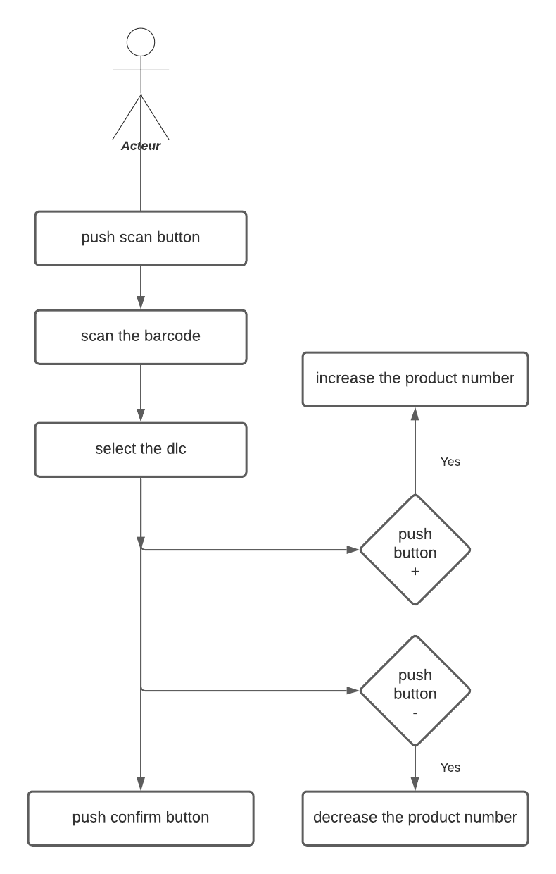

***Diagramme d’utilisation pour accéder aux astuces et à ses produits***

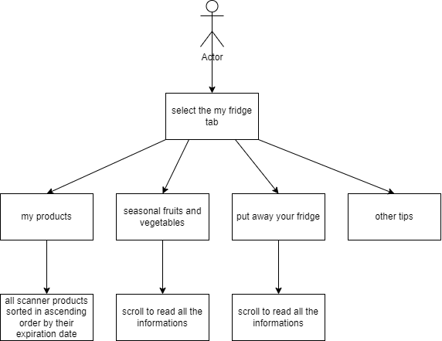

*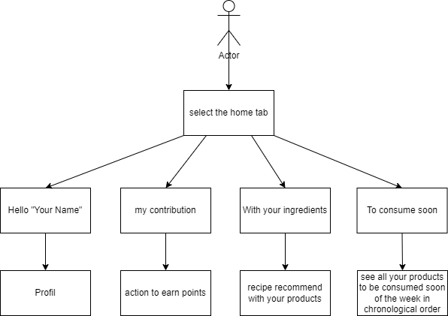****Diagramme d’utilisation pour l’écran “tableau de bord”***

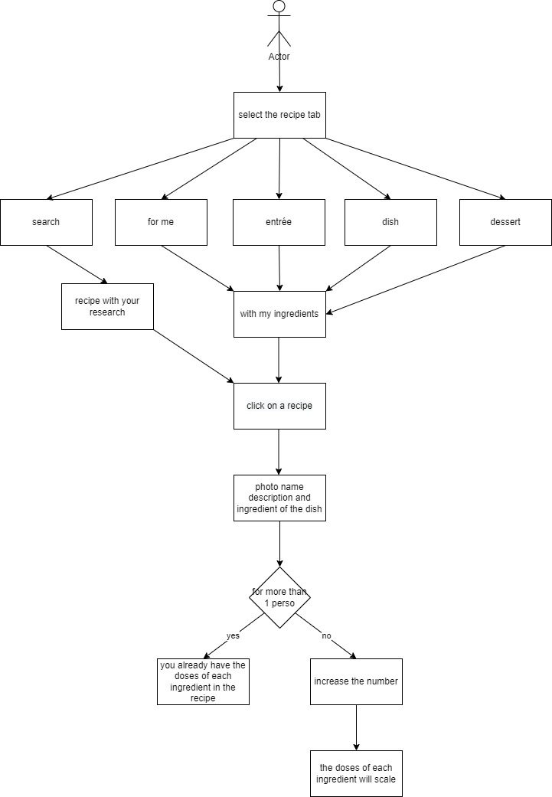***Diagramme d’utilisation de l’écran « recette »***

# Un chiffrage des coûts de réalisation du projet (voir comment vous vous projetez dans le calcul. Une fourchette, pas un chiffrage précis)

Coûts de la création de l’application :

En prenant en compte toutes les spécificités techniques et l’architecture de FRIGGY, nous pouvons établir que FRIGGY est une app intermédiaire (quinzaine d’écrans, fonctionnalité H-L, pages dynamiques de connexion avec points d’API…)

En prenant en compte le design UX/UI, le développement de l’application sur Android, iOS, le référencement sur les plateformes de diffusion d’applications mobiles (+ gestion de projet, recette, déploiement des campagnes de test et soumission), le coût total de création oscillerait entre 26000€ et 35000€).

Cependant si Fleury Michon veut ajouter des fonctionnalités, il y aura donc des frais pour la réalisation d’updates. FRIGGY deviendrait une app complexe.

Coûts de maintenance / updates de FRIGGY :

Contrat de maintenance de votre application : 3700€/an

<https://www.mobizel.com/prix-combien-coute-une-application-mobile/>

# Un post type Twitter

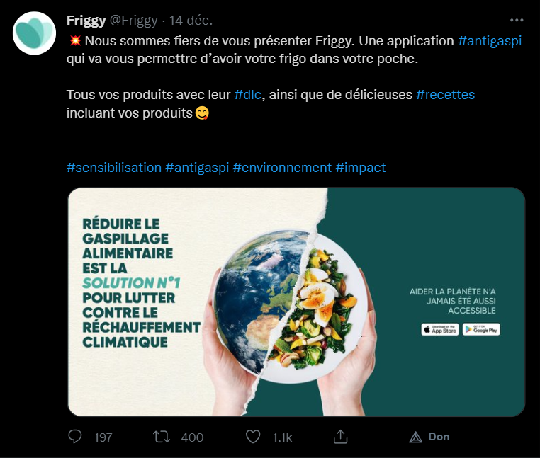

# Un post type page Facebook

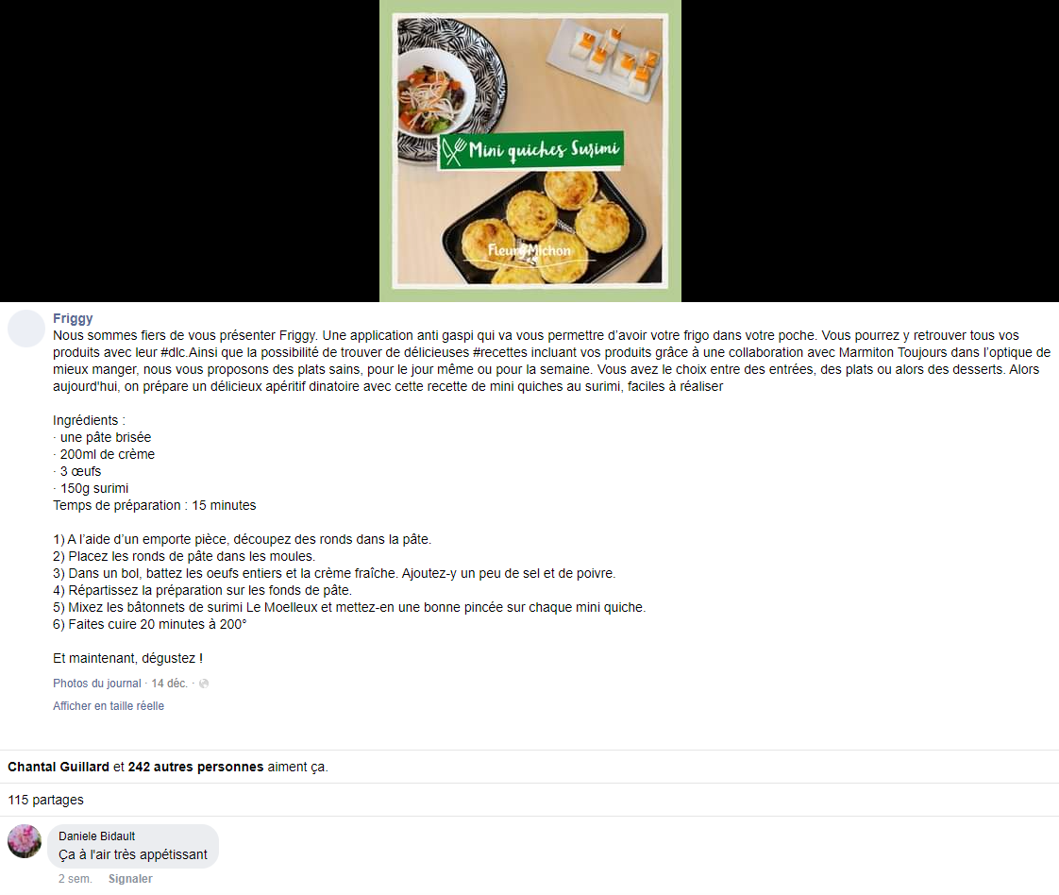

# Un post type page Instagram

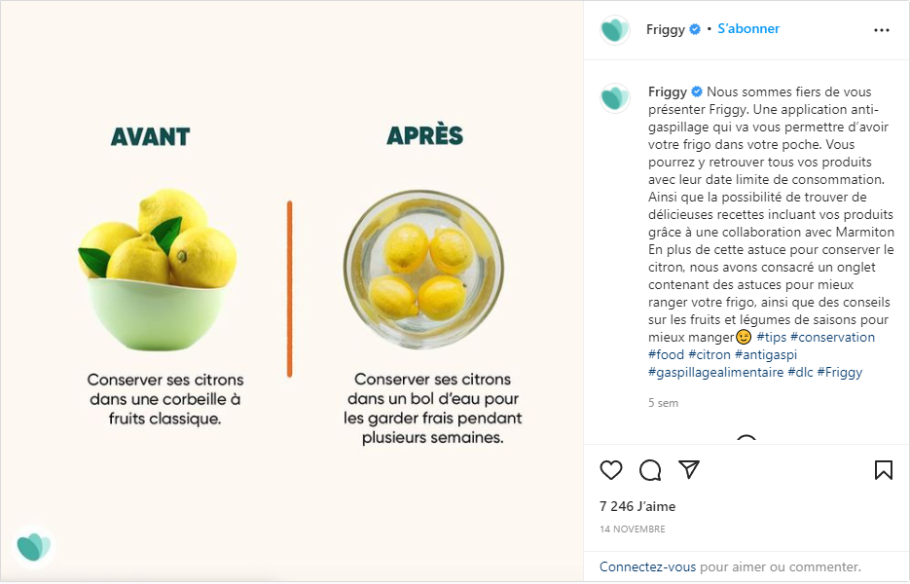

# 

# Conclusion

Pour conclure, l’objectif principal de ce challenge était la découverte d’un projet inter-école et dans cette optique, ce challenge a parfaitement répondu à nos attentes. Il convient de souligner un point important qui nous a permis une adaptation rapide : la confiance et l'intérêt que l’on nous a accordé au sein de notre groupe lors de notre arrivée.

Tout au long du challenge nous avons travaillé en autonomie, sans follow up encore. Il nous a fallu gérer notre temps pour également faire les autres projets que l’on avait en cours. Tout en devant présenter notre solution à un vrai jury à la fin de ces 3 mois.

Le travail réalisé s’est avéré très enrichissant pour notre expérience personnelle et professionnelle aussi bien en ce qui concerne le domaine technique que l’aspect humain. L’ambiance dans le groupe était très agréable et nous en gardons de très bons souvenirs. Enfin, la solution que nous avons réalisée correspond totalement à nos attentes et nous en sommes très fières. Ce qui nous a également valu la deuxième place de ce challenge.

